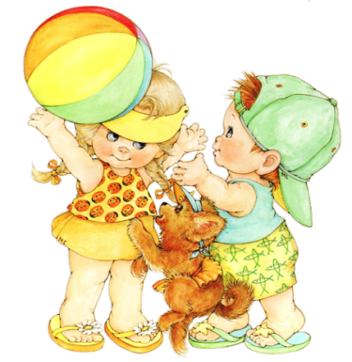

Адаптацией принято называть процесс вхождения ребенка в новую среду и привыкание к ее условиям.

Приучайте ребенка к режиму.

Особое значение при поступлении ребенка в детский сад имеет его физическая подготовленность. Организм детей первых лет жизни в большей мере, чем в старшем возрасте, подвержен заболеваниям, и со стороны родителей важно уделять внимание закаливанию. С этой целью необходимо обеспечить малышу пребывание на свежем воздухе в любое время года, проводить гимнастику, учить ребенка выполнять доступные физические упражнения, развивать навыки ходьбы, бега, лазания. Важное средство закаливания – воздушные ванны и водные процедуры. Старайтесь, чтобы ребенок как можно больше был на свежем воздухе (не менее четырех часов зимой и весь световой день летом). Если у малыша плохой аппетит, не кормите его насильно. Постарайтесь приблизить домашний рацион к рациону детского сада. Исключите из питания ребенка протертую пищу.
Как управляться с одеждой самостоятельно?
Позаботьтесь о том, чтобы вещи были максимально простыми и удобными, без лишних застежек и пуговиц, обувь на липучках или на молниях. Освоить шнурки ребенку трудно, поэтому пусть учиться завязывать их дома без спешки. Шапку и шарф лучше заменить шапку-шлемом – и в шею не надует, и надевать намного проще. Вместо рубашки приготовьте водолазку, вместо кофты – свитер. В общем, главное, чтобы ребенок быстро собирался на прогулку и был аккуратным и опрятным.

Чтобы ребенку было легко убирать свои вещи, позаботьтесь о петельках на одежде, удобных для ребенка. Сделайте маркировку одежды. Целесообразно указать не только имя и фамилию ребенка, но и условный символ (цветок, бабочка, шарик, мяч и т.п.), познакомить малыша, чтобы он легко узнавал свою одежду. Дома организуйте вешалку для верхней одежды так, чтобы она была доступна малышу, и он сам мог самостоятельно после прогулки вешать свои вещи. Не делайте этого за ребенка, но наблюдайте за выполнением требования, помогайте ему, напоминайте, хвалите за то, что он сам, без напоминания убирает свои вещи на место.

Перед сном поставьте рядом с кроваткой ребенка стульчик для одежды. Приучайте его снимать одежду самостоятельно и складывать на стульчике, а утром надевать чистую одежду, которую вы приготовили. Стремитесь, чтобы ребенок знал названия одежды, правильно указывал на нее. Когда ребенок одевается или раздевается, постарайтесь находиться рядом с ним. Поощряйте, используйте игровые приемы (мишка смотрит, как ты сам одеваешься, хочет у тебя научиться).
При необходимости помогайте ребенку советами, выраженными в спокойном тоне. Не торопите ребенка, сохраняйте спокойствие: навык самообслуживания требует усилий, терпения и многократных упражнений. Предоставьте ребенку возможность овладевать необходимыми навыками.
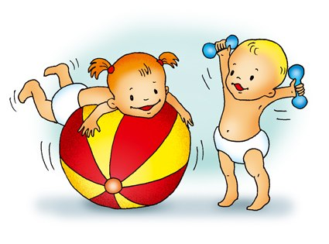
Наблюдайте за тем, как у него складываются необходимые умения и навыки.
Культурно-гигиенические навыки: мыть руки перед едой, после загрязнения; насухо вытирать лицо и руки полотенцем; вытирать нос, пользоваться индивидуальными предметами (полотенце, носовой платок, горшок); вытирать ноги у входа; опрятно есть, тщательно пережевывать пищу, держать ложку в правой руке, пользоваться салфеткой.
Культура поведения: здороваться и прощаться со взрослыми, сверстниками употреблять слова, выражающие просьбу, благодарность (спасибо, пожалуйста); выполнять элементарные правила культурного поведения на улице и в помещении; не топтать зеленые насаждения, бросать мусор в предназначенные для этого места; аккуратно пользоваться туалетом, умывальником; не выходить из-за стола, не окончив еды, после нее говорить «спасибо»; не кричать, не мешать другим детям во время игр, за столом, в спальне, при одевании и раздевании.
Взаимоотношения со сверстниками: проявлять внимание, сочувствие к сверстникам (делиться игрушками, уступать), отзываться на просьбу другого ребенка, помогать ему; называть по имени и отчеству своих воспитателей, няню, знать свое имя; бережно относиться к вещам и игрушкам.
Игра: спокойно и самостоятельно играть; доброжелательно и с симпатией относиться к товарищам по игре; играть вместе с другими детьми, совместно с другими детьми пользоваться игрушками.

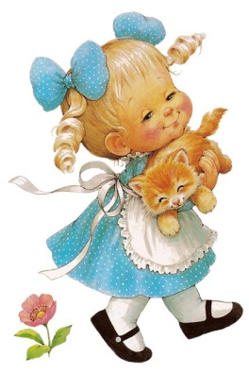

Собираясь в детский сад

Следует приучать ребенка к новой обстановке постепенно: в первый день оставить его всего на два-три часа, потом до обеда, несколько дней забирать после обеда так, чтобы он освоился и привык без большого напряжения и срывов.
Старайтесь в выходные дни, когда ребенок дома, придерживаться режима дня, принятого в саду. Резкие изменения даже на протяжении нескольких дней выбивают ребенка из привычного ритма, вновь и вновь требуют от него перестройки, а это дается ему с большими трудностями, вызывает излишнюю нервозность.
Чтобы ребенок комфортно себя чувствовал, первое может брать с собой из дома в детский сад свою любимую игрушку. Также необходимо приготовить для детского сада следующее: сменную обувь (с удобной застежкой), чешки для музыкальных занятий, носовой платок, расческу, несколько комплектов запасного нижнего белья (трусики, колготы), запасную рубашку или платье, если ребенок во время еды нечаянно испачкает одежду, пустой мешок для испачканной одежды.

Помните, что с началом посещения детского сада ребенок на время лишается физического контакта с матерью. Маленьким детям важно, чтобы их продолжали брать на руки, обнимали, укладывали спать. Поэтому старайтесь уделять больше внимания ребенку дома: читайте, играйте, смотрите вместе мультики, делайте домашнюю работу. Проявляйте как можно больше интереса к его занятиям в детском саду, внимательно выслушивайте его рассказы, сохраняйте рисунки и аппликации, которые он приносит; любознательность и стремление к действию возникают и развиваются (как умение говорить или ходить) при доброжелательном и терпеливом участии взрослых, благодаря их постоянным поощрениям. Подчеркивайте, каким большим и умелым стал ваш малыш, как пошел в детский сад, каким он стал сильным и умным, как многому он учится каждый день в детском саду. Будьте нежны, терпеливы и доброжелательны. И, скорее всего, стресса, связанного с поступлением в детский сад, удастся избежать.

Подготовила
Воспитатель
Лялева Наталья Васильевна

Муниципальное бюджетное дошкольное образовательное учреждение
детский сад комбинированного вида № 8 «Светлячок»
города Дубна Московской области

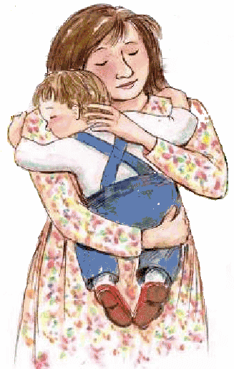

АДАПТАЦИЯ ДЕТЕЙ
РАННЕГО ВОЗРАСТА
К УСЛОВИЯМ ДОУ
(памятка для родителей)

2013 год

